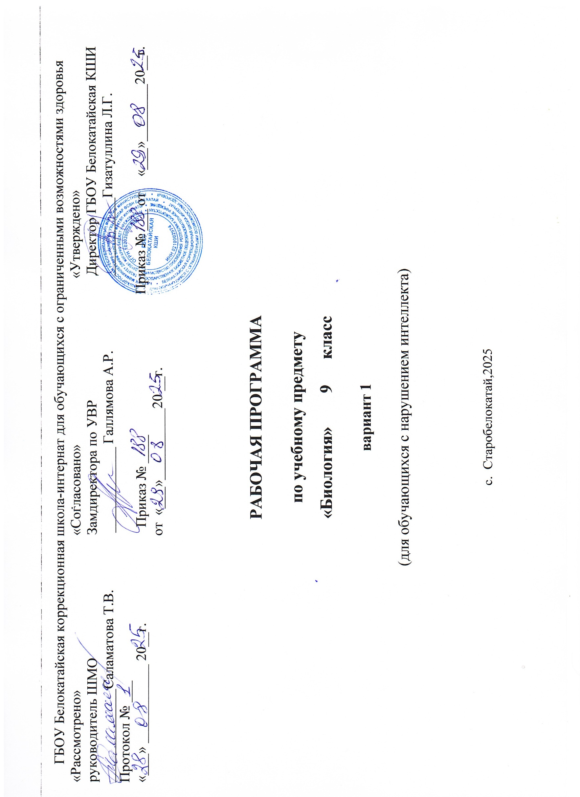

СОДЕРЖАНИЕ

- ПОЯСНИТЕЛЬНАЯ ЗАПИСКА 3
- СОДЕРЖАНИЕ ОБУЧЕНИЯ 9
- ЛИЧНОСТНЫЕ И ПРЕДМЕТНЫЕ РЕЗУЛЬТАТЫ………………….10
- ТЕМАТИЧЕСКОЕ ПЛАНИРОВАНИЕ 11

ПРИЛОЖЕНИЕ

КАЛЕНДАРНО-ТЕМАТИЧЕСКОЕ ПЛАНИРОВАНИЕ

ПОЯСНИТЕЛЬНАЯ ЗАПИСКА

Рабочая программа по учебному предмету «Биология» составлена на основе
-Федеральная адаптированная основная общеобразовательная программа образования обучающихся с нарушением интеллекта, утверждена приказом Министерства просвещения Российской Федерации от 24 ноября 2022 г. № 1026;
- Приказ Министерства просвещения Российской Федерации от 24 ноября 2022 года № 1025 «Об утверждении федеральной адаптированной образовательной программы основного общего образования для обучающихся с ограниченными возможностями здоровья» с учетом изменений в соответствии с Приказом Министерства просвещения Российской Федерации от 17 июля 2024 г. № 495 «О внесении изменений в некоторые приказы Министерства просвещения Российской Федерации, касающиеся федеральных адаптированных образовательных программ».
-АООП УО обучающихся с нарушением интеллекта (вариант 1) ГБОУ Белокатайская КШИ, от 29.08.2025 года.
ФАООП УО вариант 1 адресована обучающимся с нарушением интеллекта с учетом реализации их особых образовательных потребностей, а также индивидуальных особенностей и возможностей.
Учебный предмет «Биология» относится к предметной области «Естествознание»» и является обязательной частью учебного плана.
В соответствии с учебным планом рабочая программа по учебному предмету «Биология» в 9 классе рассчитана на 34 учебные недели и составляет 68 часов в год (2 часа в неделю).
Федеральная адаптированная основная общеобразовательная программа определяет цель и задачи учебного предмета «Биология».
Цель учебного предмета - формирование элементарных знаний об окружающем мире, умения ориентироваться в окружающей среде, использовать полученные знания в повседневной жизни.
Задачи обучения:
− формирование элементарных научных представлений о компонентах живой природы: строении и жизни своего организма;
− формирование умений и навыков практического применения биологических знаний: ухода за своим организмом, использование полученных знаний для решения бытовых использованию знаний для решения быто- вых, медицинских и экологических проблем;

− формирование навыков правильного поведения в природе, способствовать экологическому, эстетическому, физическому, санитарно- гигиеническому воспитанию, усвоению правил здорового образа жизни;
− развитие познавательной деятельности, обучение умению анализиро вать, сравнивать природные объекты и явления, подводить к обобщающим понятиям, понимать причинно-следственные зависимости, расширять лексический запас, развивать связную речь и другие психические функции;
Рабочая программа по учебному предмету «Биология» в 9 классе определяет следующие задачи:
− формировать элементарные научные представления о строении организма человека и его здоровье;
− учить практическому применению биологических знаний: формировать умения ухода за своим организмом, использовать полученные знания для решения бытовых, медицинских и экологических проблем;
− формировать навыки правильного поведения в природе;
− научить использовать правила здорового образа жизни и безопасного поведения, поведению в окружающей природе;
− учить анализировать, сравнивать изучаемые объекты и явления, понимать причинно-следственные зависимости.

Планируемые результаты освоения рабочей программы по учебному предмету «Биология» в 9 классе
Личностные результаты:
- сформированность адекватных представлений о собственных воз- можностях, о насущно необходимом жизнеобеспечении: правильном питании, соблюдении гигиенических правил и норм, отказа от вредных привы- чек; чередовании труда и отдыха, профилактических прививках;

- овладение социально- бытовыми навыками, используемыми в повседневной жизни; соблюдение санитарно-гигиенических правил, самонаблюдение и анализ своего самочувствия, знание правил измерения температуры тела и сбора анализов; телефонов экстренных служб и лечебных учреждений;
- сформированность целостного, социально ориентированного взгляда на мир в его органичном единстве природной и социальной части;
- сформированность установки на безопасный, здоровый образ жизни, наличие мотивации к творческому труду, работе на результат, бережному отношению к материальным и духовным ценностям;
- сформированность этических чувств, доброжелательности и эмоционально-нравственной отзывчивости, понимания и сопереживания чувствам других людей: готовность оказать первую доврачебную помощь при растя- жении, тепловых и солнечных ударах, пожилым людям.
- способность к осмыслению социального окружения, своего места в нем; принятие соответствующих возрасту ценностей и социальных ролей;
- воспитание эстетических потребностей, ценностей и чувств;
- принятие готовности к самостоятельной жизни.

Уровни достижения предметных результатов по учебному предмету «Биология» в 9 классе
Минимальный уровень:
− иметь представление об объектах и явлениях неживой и живой природы, организма человека;
− знать особенности внешнего вида изученных растений и животных, узнавание и различение изученных объектов в окружающем мире, моделях, фотографиях, рисунках;
− знать общие признаки изученных групп растений и животных, правила поведения в природе, техники безопасности, здорового образа жизни в объеме программы;

− выполнять совместно с учителем практические работы, предусмотренные программой;
− описывать особенности состояния своего организма;
− знать названия специализации врачей;
− применять полученные знания и сформированные умения в бытовых ситуациях (уход за растениями, измерение температуры тела, правила первой доврачебной помощи).
Достаточный уровень:
− иметь представление об объектах неживой и живой природы, организме человека;
− знать основные взаимосвязи между природными компонентами, природой и человеком, органами и системами органов у человека;
− устанавливать взаимосвязи между средой обитания и внешним видом объекта (единство формы и функции);
− знать признаки сходства и различия между группами растений и животных;
− выполнять классификации на основе выделения общих признаков;
− узнавать изученные природные объекты по внешнему виду (натураль ные объекты, муляжи, слайды, рисунки, схемы);
− знать названия элементарных функций и расположение основных ор ганов в организме человека;
− знать способы самонаблюдения, описание особенностей своего состояния, самочувствия, знать основные показатели своего организма (группа крови, состояние зрения, слуха, норму температуры тела, кровяного давления);
− знать правила здорового образа жизни и безопасного поведения, использовать их для объяснения новых ситуаций;

− выполнять практические работы самостоятельно или предварительной (ориентировочной) помощи учителя (измерение температуры тела, оказание доврачебной помощи при вывихах, порезах, кровотечении, ожогов);
− владеть сформированными знаниями и умениями в учебных, учебно- бытовых и учебно-трудовых ситуациях.
Система оценки достижения обучающимися
с нарушением интеллекта планируемых результатов освоения рабочей программы по учебному предмету «Биология» в 9 классе
Оценка личностных результатов предполагает, прежде всего, оценку продвижения, обучающегося в овладении социальными (жизненными) компетенциями, может быть представлена в условных единицах:
- 0 баллов - нет фиксируемой динамики;
- 1 балл - минимальная динамика;
- 2 балла - удовлетворительная динамика;
- 3 балла - значительная динамика.

Критерии оценки предметных результатов
Оценка предметных результатов осуществляется по итогам индивидуального и фронтального опроса обучающихся, выполнения самостоятельных работ (по темам уроков), контрольных работ (входных, текущих, про-межуточных, итоговых) и тестовых заданий. При оценке предметных результатов учитывается уровень самостоятельности обучающегося и особен ности его развития.
Критерии оценки предметных результатов за устный ответ: Оценка «5» ставится в случае, если обучающийся:
− показывает знания, понимание, глубину усвоения всего программного материала;

− умеет выделять главные положения в изученном материале, на основании фактов и примеров обобщать, делать выводы, устанавливать меж- предметные и внутрипредметные связи, творчески применяет полученные знания в незнакомой ситуации;
− не допускает ошибок и недочетов при воспроизведении изученного материала, при устных ответах устраняет отдельные неточности с помощью дополнительных вопросов учителя, соблюдает культуру письменной и уст ной речи, правила оформления письменных работ.
Оценка «4» ставится в случае, если обучающийся:
− показывает знания всего изученного программного материала;
− умеет выделять главные положения в изученном материале, на основании фактов и примеров обобщать, делать выводы, устанавливать внутри- предметные связи, применять полученные знания на практике;
− допускает незначительные (негрубые) ошибки и недочеты при воспроизведении изученного материала, соблюдает основные правила культуры письменной и устной речи, правила оформления письменных работ.
Оценка «3» ставится в случае, если обучающийся:
− показывает знания и усвоение изученного программного материала на уровне минимальных требований;
− умеет работать на уровне воспроизведения, испытывает затруднения при ответах на видоизмененные вопросы;
− допускает грубые или несколько негрубых ошибок при воспроизведении изученного материала, незначительно не соблюдает основные правила культуры письменной и устной речи, правила оформления письменных работ.
Оценка «2» - не ставится.
Критерии оценивания практических работ (лабораторных работ) обучающихся по биологии
Оценка «5» ставится если:

− правильно по заданию учителя проведено наблюдение;
− полно раскрыто содержание материала в объеме программы;
− четко и правильно даны определения;
− вывод самостоятельный, использованы ранее приобретенные знания.
Оценка «4» ставится если:
− наблюдение проведено самостоятельно;
− частично раскрыто основное содержание материала;
− в основном правильно даны определения, но допущены нарушения последовательности изложения;
− вывод неполный.
Оценка «3» ставится если:
− наблюдение проведено с помощью учителя;
− усвоено основное содержание материала;
− определения понятий нечеткие;
− допущены ошибки и неточности в выводе.
− наблюдение проведено с помощью учителя;
− усвоено основное содержание материала;
− определения понятий нечеткие;
− допущены ошибки и неточности в выводе.
Оценка «2» не ставится.
Оценка самостоятельных письменных и контрольных работ.
Оценка «5» ставится если:
− обучающийся выполнил работу без ошибок и недочетов;
− допустил не более одного недочета.
Оценка «4» ставится если:
− обучающийся выполнил работу полностью, но допустил в ней не более одной негрубой ошибки и одного недочета;
− обучающийся выполнил работу полностью, но допустил в ней не бо лее двух недочетов.

Оценка «3» ставится, если:
− обучающийся правильно выполнил не менее 2/3 работы или допустил не более двух грубых ошибок;
− обучающийся правильно выполнил не менее 2/3 работы или допустил не более одной грубой и одной негрубой ошибки и одного недочета;
− обучающийся правильно выполнил не менее 2/3 работы или допустил не более двух-трех негрубых ошибок.
Оценка «2» не ставится

СОДЕРЖАНИЕ ОБУЧЕНИЯ

В 9 классе обучающиеся изучают третий раздел учебного предмета
«Биология»- «Человек», где человек рассматривается как биосоциальное существо. Основные системы органов человека предлагается изучать, опираясь на сравнительный анализ жизненных функций важнейших групп рас- тительных и животных организмов (питание и пищеварение, дыхание, перемещение веществ, выделение, размножение). Это позволит обучающимся с нарушениями интеллекта воспринимать человека как часть живой природы.
За счет некоторого сокращения анатомического и морфологического материала в программу включены темы, связанные с сохранением здоровья человека. Обучающиеся знакомятся с распространенными заболеваниями, узнают о мерах оказания доврачебной помощи. Овладению практическими знаниями и умениями по данным вопросам (измерить давление, наложить повязку) следует уделять больше внимания во внеурочное время.
Распределение учебного материала позволяет обеспечить постепенный переход от теоретического изучения предмета к практико-теоретическому, с обязательным учётом значимости усваиваемых знаний и умений для формирования жизненных компетенций.
Основными организационными формами работы на уроке биологии являются: фронтальная, групповая, коллективная, индивидуальная работа, работа в парах.
При проведении уроков биологии предполагается использование следующих методов:
− объяснительно-иллюстративный метод, метод при котором учитель объясняет, а дети воспринимают, осознают и фиксируют в памяти.
− репродуктивный метод (воспроизведение и применение информации)

− метод проблемного изложения (постановка проблемы и показ пути ее решения)
− частично – поисковый метод (дети пытаются сами найти путь к решению проблемы)
− исследовательский метод (учитель направляет, дети самостоятельно исследуют при проведении лабораторных и практических работ, опытов, самонаблюдений, описания особенностей своего состояния, самочувствия; в ходе проведения экскурсий)

№ п/п | Название раздела | Количество часов | Контрольные работы
1 | Введение | 1
2 | Общее знакомство с организмом человека | 2 | 1
3 | Опора и движение | 10 | 1
4 | Кровообращение | 8 | 1
5 | Дыхание | 8 | 1
6 | Питание и пищеварение | 10 | 1
7 | Выделение | 3 | 1
8 | Покровы тела | 6 | 1
9 | Размножение и развитие | 9 | 1
10 | Нервная система | 4 | 1
11 | Органы чувств | 6 | 1
12 | Повторение | 1
 | Итого: | 68 | 10

